Муниципальное автономное общеобразовательное учреждение лицей «Морской технический» - одно из лучших профильных учебных заведений города Новороссийска и Краснодарского края. В 2009 году лицей внесён в национальный реестр «Ведущие образовательные учреждения России». Наш лицей победитель краевого конкурса на лучшее муниципальное общеобразовательное учреждение в 2011 году.

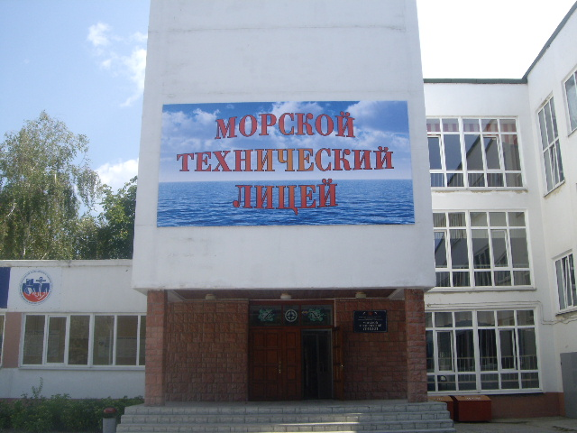

Главной особенностью нашего лицея, отражённой даже в его названии, является тесное профессиональное сотрудничество с Морской государственной академией имени адмирала Ф.Ф.Ушакова (МГА) - одним из престижнейших высших образовательных учреждений России.

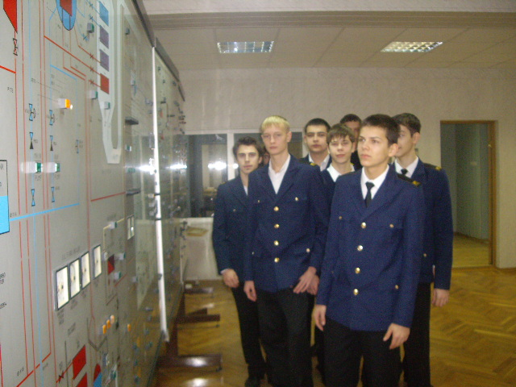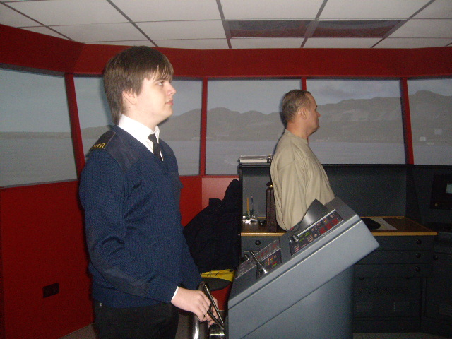

Мы работаем по принципу непрерывного образования «Школа - ВУЗ».
За 20 лет 1232 выпускника нашего лицея закончили Морскую государственную академию имени адмирала Ф.Ф. Ушакова. Только за последние три года из 184 наших выпускников 123 (67%) поступили в МГА. При этом все выпускники поступили в ВУЗы.
Я, педагог-психолог лицея, организую свою работу в полном соответствии с основными направлениями деятельности, целями и задачами учебного заведения на основе плана работы утверждённого руководителем лицея и согласованного с МБУ ППМС центр «Диалог».
Цели работы:
1. Психолого-педагогическое сопровождение учащихся в процессе обучения и воспитания через работу с тремя целевыми группами: учителя, родители, учащиеся.
2. Работа по решению традиционных задач: обеспечение дифференциации, гуманизации и непрерывности образовательного процесса (работа с администрацией и педагогическим коллективом лицея, работа по формированию классных коллективов лицейского и образовательного звеньев лицея).
3. Работа по совершенствованию образовательной и воспитательной составляющих педагогического процесса (научно-методическая, профилактическая работа).
Задачи работы:
1. Оказание психологической помощи и поддержки учителям, учащимся, родителям.
2 .Профилактика и преодоление отклонений в социальном и психологическом развитии и здоровье учащихся.
3. Гармонизация социально-психологического климата в педагогическом коллективе и классных коллективах лицея.
4. Психологическое сопровождение учащихся в процессе профессионального и социального самоопределения.
5. Создание оптимальных условий для успешного обучения и психологического развития личности в процессе школьного воздействия.
6. Психодиагностичесская работа по формированию классных коллективов лицея в условиях дифференцированного подхода к обучению.
7. Методическое обеспечение учителей лицея материалами и разработками в области психологии и педагогики.
Выполняя основную целевую установку профессиональной деятельности, оказываю психологическую поддержку и осуществляю психологическое сопровождение учащихся лицея. Работаю с тремя целевыми группами: учащиеся, родители, учителя. В своей деятельности использую как индивидуальные, так и групповые формы работы.
Провожу психодиагностические исследования различного профиля и предназначения. В рамках научно – методической деятельности в лицее разработала диагностические программы (4,9 классы), на основе которых проводится дифференциация при формировании классных коллективов лицейского и базового образовательных уровней обучения (5, 10 профильные и образовательные классы). Владею способами коррекции эмоционально-волевой сферы и познавательной деятельности учащихся, провожу психокоррекционные занятия с учащимися, входящими в «группу рискованного поведения». 42 учащихся корректировались по комплексной программе профилактики злоупотребления ПАВ, 97% из них дали положительную динамику по личностному и школьному факторам.
Провожу превентивные мероприятия по профилактике и преодолению отклонений в социальном и психологическом здоровье учащихся лицея: беседы с элементами тренинга, диспуты, ролевые игры, направленные на профилактику негативных зависимостей среди учащихся лицея.
Являюсь одним из руководителей волонтёрского движения в лицее. Занимаюсь планированием работы группы, отбором и подготовкой волонтёров, подготовкой методических материалов для работы группы. В лицее создана агитбригада на основе творческой группы волонтёров, постановлен и многократно демонстрировался, в том числе и на городском и краевом уровне, спектакль, направленный на профилактику зависимого поведения, профилактику наркомании среди молодёжи. Агитбригада «Пропаганда» 2011 году заняла I место на краевом конкурсе по пропаганде закона Краснодарского края «О мерах по профилактике и безнадзорности несовершеннолетних» №1539.
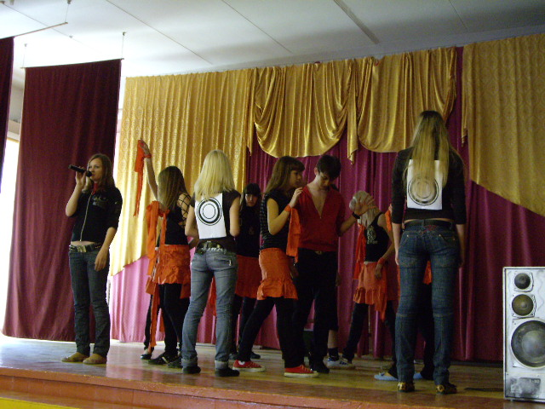
Разработала комплексную общешкольную профилактическую программу« Мы выбираем здоровый образ жизни» и принимаю активное участие в её реализации.
Разработала и реализовала комплексную программу профилактики употребления ПАВ несовершеннолетними. По данной программе ведётся работа по выявлению и коррекции «группы риска».
Разработала коррекционно-развивающую программу профилактики девиантного поведения подростков. Разработала и реализовала (совместно с социальным педагогом и школьным инспектором ОПДН) программу первичной профилактики употребления ПАВ « Наше будущее – жизнь»
Большая индивидуальная работа проводится с учащимися, находящимися на внутришкольном постоянном педагогическом контроле: 68 учащихся за три года, 99% сняты с педагогического котроля с улучшением ситуации в обучении и поведении.
Являюсь активным членом школьного ПМПк, Совета профилактики и Штаба воспитательной работы лицея. В рамках этой работы диагностирую и корректирую учащихся с проблемами в обучении и поведении, провожу консультативную работу с родителями (опекунами).
В рамках профориентационной работы провожу систематическое консультирование учащихся 9х-11х классов в индивидуальной и групповой формах с целью оказания помощи в построении индивидуальной образовательной траектории с учётом склонностей, способностей, состояния здоровья и потребности рынка труда в специалистах. Результатами консультирования должны стать приобретение опыта самодиагностики, выбор образовательного маршрута, анализ принятых решений.

Разработала и провожу занятия по авторизованной программе по предмету «Информационная работа и профильная ориентация» 9 -е классы. В ходе консультаций и занятий по программе решаются следующие задачи:
- формирование представлений о наиболее существенных факторах, влияющих на выбор подростком направления продолжения образования;
- обеспечение учащимся возможности самопознания, саморазвития и самореализации;
- формирование у учащихся навыков самостоятельного конструирования альтернативных версий совершаемого выбора на основе сопоставления своих профессионально важных качеств, требований выбираемой профессии к человеку и потребностей современного рынка труда.
- развитие у учащихся способностей к профессиональной адаптации в современных социально-экономических условиях.
С целью развития культуры проявлений личности, для учащихся старших классов подготовила и провела круглый стол « Граффити как явление молодёжной культуры». Материалы, полученные в ходе проведения этого мероприятия, обобщены и представлены в виде наглядной информации (газета).
По запросам классных руководителей и родителей провожу социометрические опросы учащихся в классах с целью определения статуса определённых учеников и оказания им психологической помощи. Индивидуальные и групповые коррекционные занятия, проведённые по материалам социометрических опросов, способствуют сплочению классных коллективов (5– 8 классы выборочно).
Провожу систематическое консультирование родителей в индивидуальной и групповой формах, веду активную работу с родительской общественностью лицея, направленную на активизацию взаимоотношений семьи и школы.
В рамках работы школьного «Лектория для родителей» занимаюсь активной, просветительской деятельностью, в различных формах (лекции, диспуты и др.) напоминая родителям о возрастных, поведенческих и др. психологических особенностях ребёнка, конструктивных и деструктивных методах воспитания, о роли и воздействии семьи на формирование личности ребёнка. Закон Краснодарского края « О мерах по профилактике и безнадзорности несовершеннолетних» № 1539 позволяет весомо аргументировать и подчеркивать ответственность, прежде всего, семьи за воспитание и социализацию ребёнка.
Работая с педагогическим коллективом, ставлю перед собой задачу оказания психологической помощи и поддержки и учителю непосредственно и ученику опосредованно, путём выстраивания конструктивных взаимоотношений между ними. Разработала, подготовила и довела до сведения педагогического коллектива и администрации лицея содоклады на педагогических советах лицея с использованием метода обратной связи с учащимися лицея на темы:
«Приёмы работы по организации самостоятельного анализа деятельности учащихся на уроках»;
«Психологические аспекты профилактики неуспеваемости и слабой успеваемости учащихся лицея»;
« Оценивание учащихся: теория, психология, практика»;
«Условия необходимые для оздоровления и поддержки оптимального режима жизнедеятельности ученика и учителя».
«Система выявления одарённости, способствование творческому развитию и самореализации одарённых детей».
При подготовке тем использовала авторские наработки в виде анкет, опросников.
Провожу индивидуальное психологическое консультирование, оказываю психологическую помощь и поддержку учащимся, родителям, учителям в решении конкретных проблем.
Считаю эту работу для себя чрезвычайно важной, возможность помочь людям, наверное, главное предназначение моей профессии. Когда чувствуешь, что люди доверяют тебе, приходят к тебе со своей болью, со своими проблемами, понимаешь ответственность за каждое свое слово.
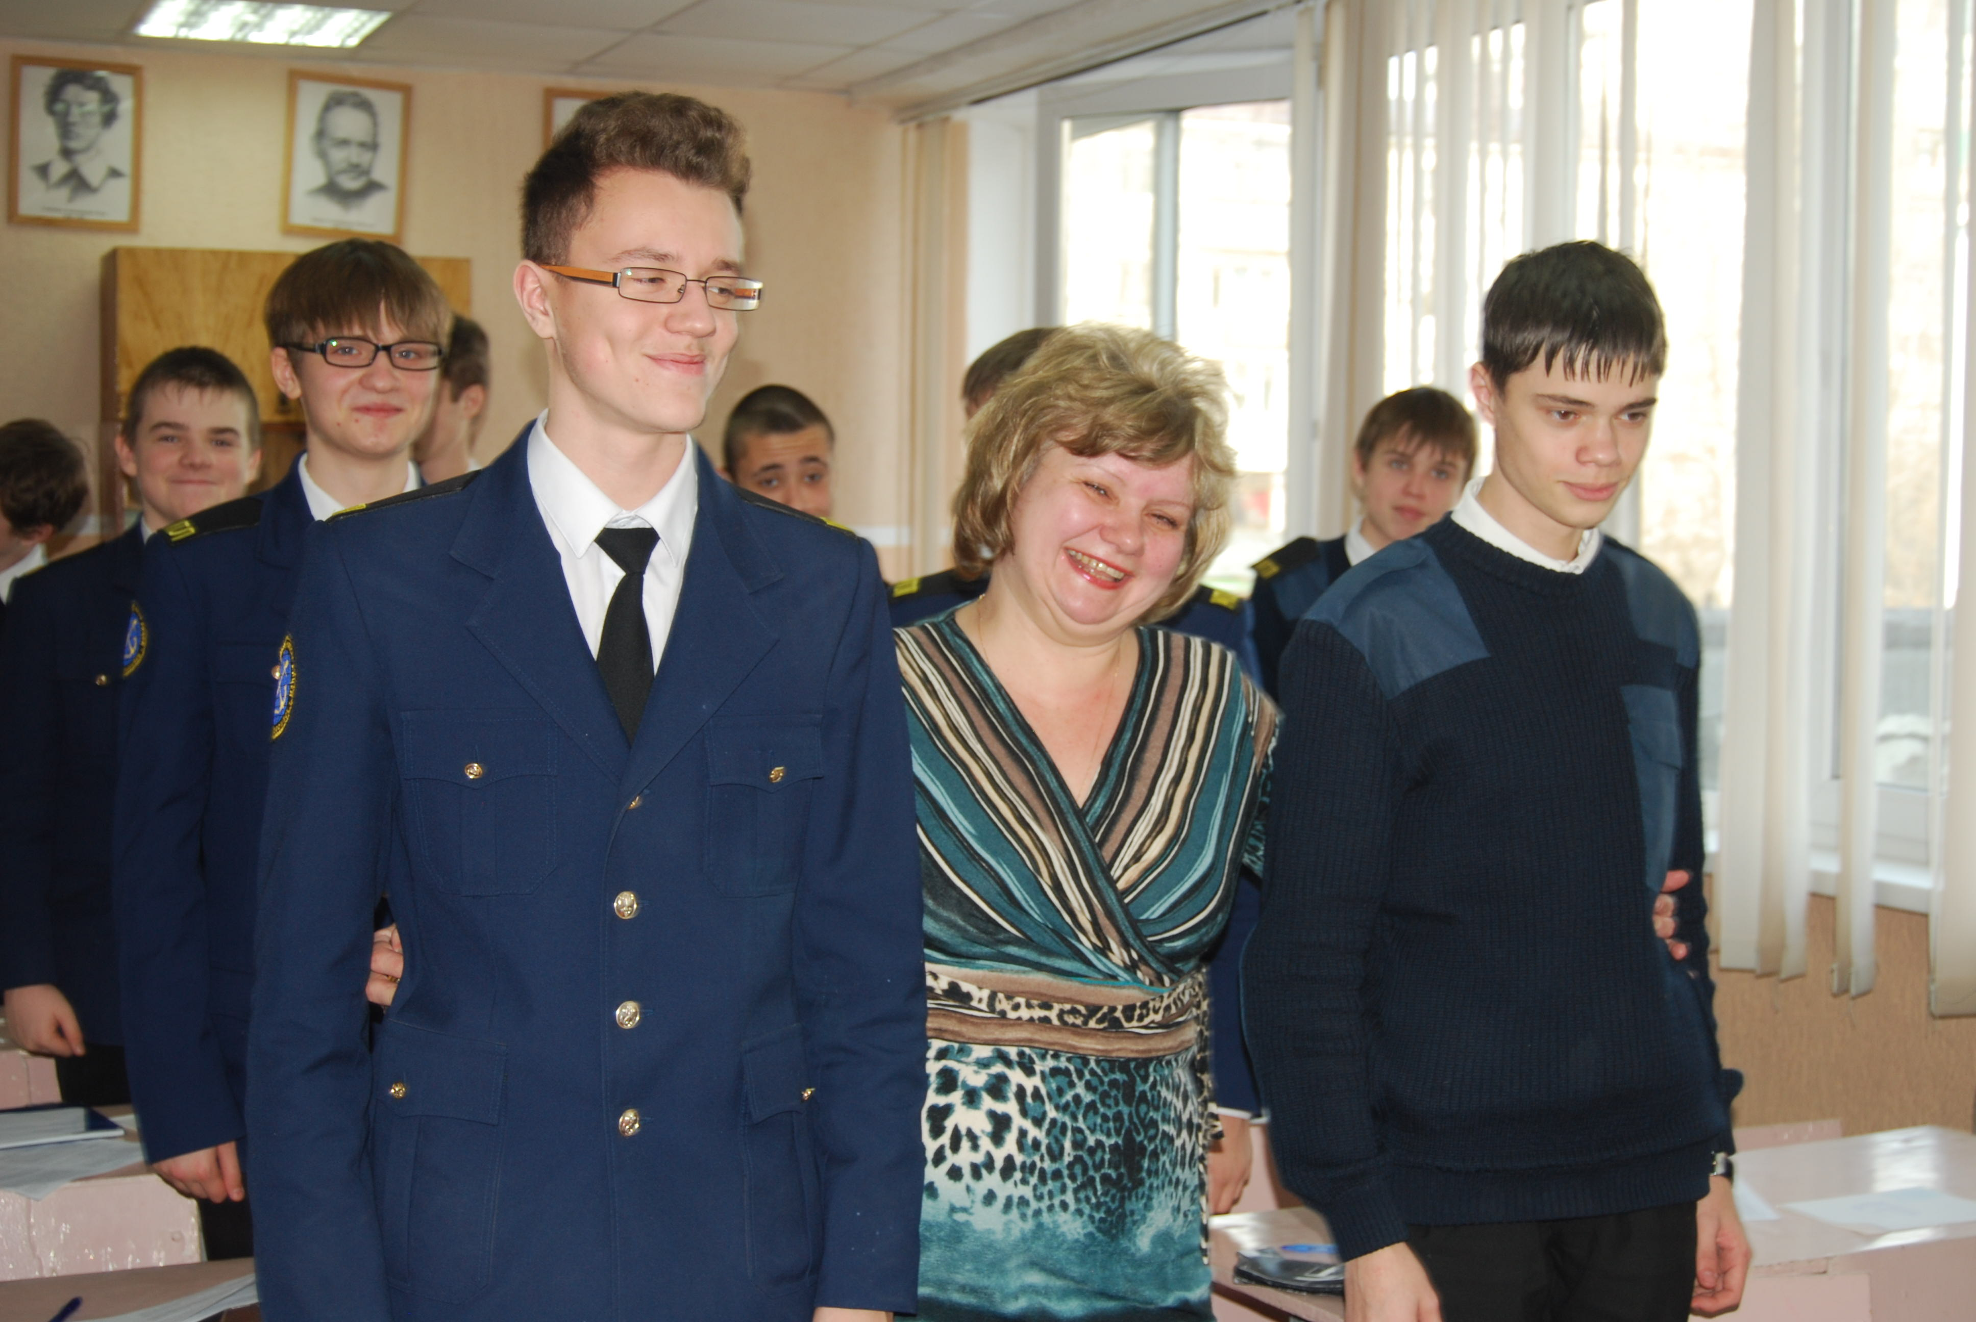

Особое внимание в нашем лицее уделяется работе с одаренными детьми. Принято «Положение о работе с одаренными детьми», разработана программа «Одаренные дети». Работа педагога-психолога в рамках программы «Одаренные дети» обеспечивает психологическое сопровождение как научно-методического, опытно-экспериментального направлений (создание системы выявления) так и обеспечивает психологическую помощь и поддержку всем участникам программы на всех её этапах. Важно отметить, что работа педагога-психолога глубоко интегрирована в общепедагогический и административный процесс выполнения поставленных задач в рамках программы.
Система выявления одарённости, помощь в развитии творческого потенциала и самореализации одарённых детей при дифференцированном подходе к обучению в условиях МАОУ лицея «Морской технический» это разветвленная система поиска и поддержки талантливых детей, их сопровождения в течение всего периода становления личности в лицее.
Данная система работы в лицее возникла на основе длительной и системной экспериментальной работы школы по теме «Дифференцированный подход к обучению в условиях МОУ лицей «Морской технический». В результате эксперимента определились организационные и методические условия, помогающие обеспечить индивидуализацию обучения. В том числе создана программа деятельности психолого-педагогической службы по выявлению интеллектуальных и личностных особенностей учащихся при комплектовании лицейских и образовательных классов, изучению адаптационных процессов у учащихся во вновь сложившихся коллективах при переходе в школу II ступени. На данном основании мною была разработана гибкая система подходов к решению задачи выявления и фиксации признаков одарённости с целью последующего способствования творческому развитию и самореализации одарённых детей.

Результаты качества работы педагогического коллектива и специалистов психолого-социально-педагогической службы лицея подчеркивают высокие результаты и многочисленные победы на олимпиадах и творческих конкурсов разного уровня наших одарённых учащихся В дальнейшем, учитывая перспективы развития нашего лицея, намереваюсь продолжить поиск эффективных форм и методов работы по выявлению, сопровождению талантливых детей с целью обеспечения реализации профессионального потенциала и успешного личностного развития.

